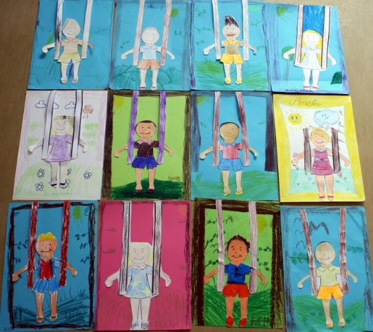
Praca plastyczna „Huśtawka”
Przygotuj:
papier biały, papier kolorowy wielkości A5, skrawki ciemnego papieru kolorowego, nożyczki, kredki, klej
- Na kartce papieru ryzujemy swoją sylwetkę. I ją kolorujemy.
- Następnie wycinamy dwa paski z ciemnego papieru, one będą imitować linki od huśtawki.
- Na kolorowy arkusz papieru naklejamy swoją sylwetkę, doklejamy paski i gotowe

